W tym wydaniu:
- Zabawy w śniegu
- Kącik kulinarny
- Kącik ogrodniczy
- Cytaty motywujące
- Najlepsze potrawy na Święta
- Historie o Świętach
- Filmy Świąteczne warte zobaczenia

ZABAWY W ŚNIEGU
- Pingwinki – polega to na tym aby ubrać się normalnie jak na sanki (ważne aby mieć gruby szal) założyć cos śliskiego (np. deszczowe ponczo) i założyć to na wcześniej ubrane ciało. Po wyjściu należy znaleźć górkę ze śniegiem i położyć się na jej szczycie na brzuchu i zjechać jakby się było pingwinem
- Zamek – na początek trzeba ulepić zamki (każdy gracz ma swój) i otoczyć je kółkiem po czym zaczyna się wojna na śnieżki. Na terenie zamku (kolka) jest bezpieczny teren gdzie nie można rzucać w dana osobę.
- Kara – zabawa ta polega na tym ze osoba prowadząca wybiera 1 osobę z grupy (potajemnie) by potem powiedzieć „start” na co wszyscy się rozbiegają, a osoba wybrana musi “zabić” wszystkich, poprzez trafienie w nich śnieżką, jeżeli jakaś inna osoba podszyje się pod “morderce” a organizator się o tym dowie, to osoba ta staje na środku i każdy rzuca w nią śnieżkami

KĄCIK KULINARNY

BUŁECZKI CYNAMONOWE – CYNAMONKI:
Składniki:
CIASTO:
- 250 ml ciepłego mleka
- 2 saszetki drożdży instant (14 g) lub 50 g świeżych drożdży
- 500 g mąki pszennej
- 50 g cukru
- szczypta soli
- 1 jajko
- 2 żółtka
- 70 g miękkiego masła
- do posmarowania: 1 jajko

NADZIENIE:
- 70 g masła
- 3 łyżki mielonego cynamonu
- 2 łyżki cukru wanilinowego
- 1/2 szklanki cukru np. trzcinowego
- skórka starta z 1/2 cytryny (dla chętnych)

:LUKIER
- 3 łyżki soku z cytryny
- ok. 3/4 szklanki cukru pudru

Przygotowanie:
- Do ciepłego mleka wsypać drożdże instant, wymieszać i odstawić na 5 minut. Drożdże świeże dokładnie rozetrzeć z łyżeczką cukru, następnie dodać łyżkę mąki oraz 50 ml mleka, wymieszać i odstawić do wyrośnięcia na 10 minut.
- Mąkę przesiać do miski, dodać cukier i sól. Wymieszać, wlać mleko z drożdżami instant (lub rozczyn ze świeżych drożdży) oraz dodać resztę mleka. Wszystko wymieszać łyżką.
- Następnie zacząć wyrabiać ciasto dodając jajko i żółtka. Po ok. 3 minutach wyrabiania dodać masło i dalej wyrabiać (ręcznie, hakiem miksera planetarnego lub w maszynie do chleba) przez ok. 10 minut aż ciasto będzie gładkie i sprężyste. Przykryć folią i odstawić na ok. 1 godzinę do wyrośnięcia.
- Po tym czasie wyłożyć ciasto na stolnicę lub blat i wygniatać przez chwilę pozbywając się pęcherzy powietrza. Ciasto podzielić na 2 części i każdą rozwałkować na placek o wymiarach 30 x 30 cm.
- Placki z ciasta kolejno smarować roztopionym masłem i posypać mieszanką cynamonu, cukru wanilinowego, drobnego cukru i startej skórki.
- Zawinąć ciasto w roladki i każdą z nich pokroić w poprzek na 10 plasterków o grubości ok. 2 cm. Wszystkie 20 sztuk ułożyć na dużej prostokątnej blaszce wyłożonej papierem do pieczenia. Odstawić na ok. 15 - 20 minut do wyrośnięcia.
- Piekarnik nagrzać do 180 stopni C. Wierzch bułeczek delikatnie posmarować roztrzepanym (i nie zimnym) jajkiem i piec na złoty kolor przez ok. 20 minut.
- Po ostudzeniu polać lukrem: podgrzać sok z cytryny, dodać cukier puder i wymieszać.
- PUMPKIN SPICE LATTE - DYNIOWA KAWA LATTE:

Składniki:
- 1 szklanka pokrojonej w małą kostkę dyni (bez skóry i pestek)
- przyprawy: 1/2 łyżeczki cynamonu, 1/4 łyżeczki tartej gałki muszkatołowej, 1/3 łyżeczki imbiru
- 1 łyżeczka ekstraktu z wanilii lub 1 łyżka cukru wanilinowego
- 1/2 szklanki słodzonego mleka skondensowanego (z puszki lub tubki)
- kawa espresso
- mleko
- bita śmietana

Przygotowanie:
SYROP PUMPKIN SPICE
- Do rondelka wlać 150 ml wody, dodać dynię, przyprawy i wanilię.
- Zagotować, zmniejszyć ogień i gotować pod przykryciem przez ok. 10 minut (lub do miękkości dyni).
- Dodać mleko skondensowane i zmiksować blenderem.

PODANIE

- Zaparzyć kawę, dodać mleko spienione/podgrzane z dwoma łyżkami otrzymanego syropu. Lub zrobić warstwową kawę: zaparzyć kawę ze spienionym mlekiem i wlać do szklanki podgrzany syrop. Na wierzchu udekorować bitą śmietaną.

Wierzch można dodatkowo skropić 2 łyżeczkami otrzymanego syropu lub posypać mieszanką przypraw z przepisu.

WSKAZÓWKI

- Jeśli mamy pieczoną dynię (kawałki lub puree) blendujemy ją od razu z gorącą wodą, przyprawami oraz mlekiem skondensowanym.
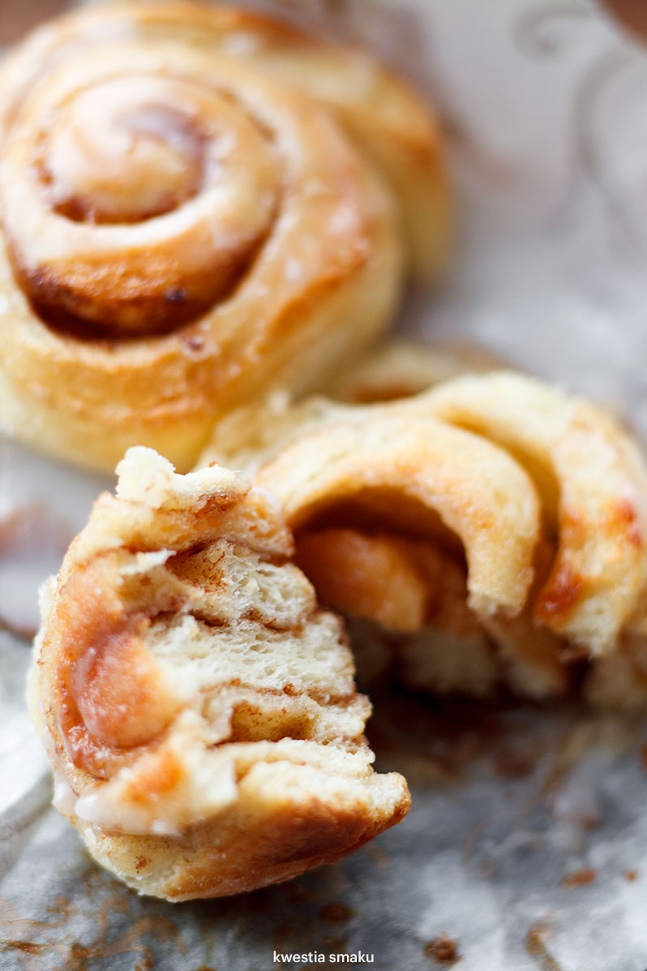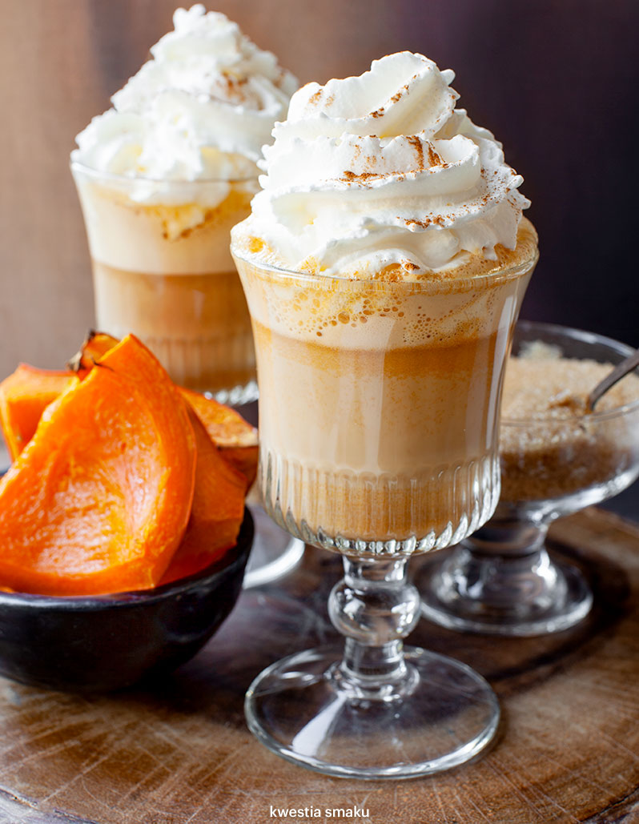

KĄCIK OGRODNICZY

Jesienny ogród – 10 efektownych roślin, które dodadzą mu kolorów:

- Golteria chilijska
- Mech koralowy
- Barbula klandońska
- Barbula klandońska
- Trzmielina pospolita
- Aronia czarnoowocowa
- Jeżówka purpurowa
- Dalia ogrodowa
- Ajania spokojna
- Wrzos

CYTATY MOTYWUJĄCE
„Tylko dwie rzeczy są nieskończone: wszechświat oraz ludzka głupota, choć nie jestem pewien, co do tej pierwszej.” ~ Albert Einstein
„Be yourself, everybody else is already taken.” ~ autor nieznany
„Be a Hero in your own story, because your already a vilain in many’s.” ~ autor nieznany
„Nie płacz, bo minęło. Ciesz się, że się stało.” ~ autor nieznany
„Instead of thinking about mistakes, better think what to do next.” ~ autor nieznany
„No matter how far you’ve come or how far you have to go, keep going.” ~ autor nieznany
„Błąd to tylko dowód na to, że próbujesz.” ~ Ernest Hemingway
„Przeszłość często boli. Można od niej uciekać albo wyciągnąć z niej jakies wnosiki. ~ Król Lew
„Wszyscy przeżywają upadki. Zwycięzcą jest ten, kto szybciej się podniesie i ruszy dalej.” ~ Regina Brett
„Odwag to panowanie nad strachem, a nie jego brak” ~ Mark Twain
„Wojownik wie, że wojna składa się z wielu bitew, dlatego idzie naprzód.” ~ Paulo Coelho
„Nic tak nie niszczy człowieka, jak udawanie, że wszystko w porządku” ~ autor nieznany
„Bądź sobą. Oryginał jest więcej wart niż kopia.” ~ Suzy Kassen
„Wyobraźnia jest jedyną bronią w walce z rzeczywistością.” ~ kot z Cheshire

NAJLEPSZE POTRAWY NA ŚWIĘTA
- Śledzie
- Barszcz czerwony
- Karp
- Krokiety z kapustą i grzybami
- Sałatka jarzynowa z kukurydzą
- Pierniki
- Sernik z pomarańczami „Aperol Spritz”
- Zupa grzybowa
- Blok czekoladowy
- Uszka z grzybami

HISTORIĘ O ŚWIĘTACH

1. Jak obchodzono Wigilię w czasach saskich
Na świątecznym magnackim stole nie mogło zabraknąć ryb. Fragment obrazu Fransa Snydersa „Targ Rybny” z lat 20. XVII wieku.
Według XVIII-wiecznego zwyczaju dań wigilijnych wcale nie musiało być dwanaście. Istniał nawet przesąd, że ich liczba winna być… nieparzysta. Najpopularniejszą wigilijną potrawą była zupa migdałowa, a po niej barszcz. Zamiast uszek można go było podać z „jajkiem”, uformowanym z białej polewki, ugotowanej na… szczupaku. Szczupaka chętnie gotowano też w łusce, zaprawionego piwnym octem i kminkiem. Na ikrze szczupakowej robiono nawet… ciasta (przeczytaj więcej na ten temat).

2. Jakie nietypowe prezenty można było otrzymać w przedwojennej Polsce

Dzięki odpowiedniemu prezentowi każda pani mogła poczuć się jak dziewczyna z okładki „Przeglądu Mody” (nr 12/1936).
Krakowski „Światowid” w wydaniu z 17 grudnia 1927 roku poświęcił świątecznym prezentom dla pań całą stronę. Autorka tekstu zauważała: „każda pani choćby była już w futro zaopatrzona, chętnie zobaczy jeszcze jeden płaszcz futrzany lub cape z futra. A tak modna pelerynka futrzana, piękny lis czarny, lub niebieski, albo biały, czyż to nie piękne, a zarazem praktyczne podarki?” Natomiast w 1930 roku wśród pomysłów na prezenty znalazły się przybory podróżne: neseser na szczotkę, papierośnica, cygarnica i zapalniczka, „wszytko ze skóry krokodylej” (przeczytaj więcej na ten temat).

3. Że imię świętego Mikołaja zostało wmieszane w jedną z największych afer trucicielskich w historii
Słynna trucicielka zszargała dobre imię świętego Mikołaja. Obraz Johna Williama Waterhouse’a z ok. 1911 roku przedstawiający Kirke, często uważany błędnie za portret Giulii Tofany.
Giulia Tofana, XVII-wieczna Włoszka i mistrzyni trucicielstwa, ogłosiła kiedyś, że objawił jej się święty Mikołaj i przekazał recepturę na substancję o cudownych właściwościach leczniczych. W rzeczywistości był to najprawdopodobniej płyn, który wypływał ze świńskiego mięsa po wtarciu w nie arszeniku. Wystarczyły zaledwie 4 krople tej substancji, aby pozbawić życia mężczyznę. Bardzo szybko „manna Świętego Mikołaja z Bari” znalazła swoje amatorki. Liczbę jej ofiar szacuje się na około 600 osób. A zarzuty formułowano przede wszystkim pod adresem… świętego Mikołaja (przeczytaj więcej na ten temat)

FILMY ŚWIĄTECZNE WARTE OBEJRZENIA:
- “Grinch”
- “Listy do M”
- “Kroniki Świąteczne”
- “Klaus”
- “Zamiana z księżniczką”
- “Rodzina Clausów”
- “Pada Shrek”
- “Święta, święta i... ZNOWU ŚWIĘTA”
- “Chłopiec zwany gwiazdką”
- “Niezapomniane święta”

